SECRETARIA DE AGRICULTURA, GANADERIA,
DESARROLLO RURAL, PESCA Y ALIMENTACION

ACUERDO por el que se establece la veda temporal y tallas mínimas de captura para la pesca de las especies de pulpo en Bahía de los Ángeles, Baja California.

Al margen un sello con el Escudo Nacional, que dice: Estados Unidos Mexicanos.- Secretaría de Agricultura, Ganadería, Desarrollo Rural, Pesca y Alimentación.
JOSÉ EDUARDO CALZADA ROVIROSA, Secretario de Agricultura, Ganadería, Desarrollo Rural, Pesca
y Alimentación, con fundamento en lo dispuesto en los artículos 26 y 35, fracciones XXI y XXII, de la Ley Orgánica de la Administración Pública Federal; 4o. de la Ley Federal de Procedimiento Administrativo; 4o.
y 9o. de la Ley de Planeación; 1o., 4o., fracción XLVII, 8o., fracciones I, III, V, IX, XII, XIX, XXII, XXIII, XXXVIII, XXXIX y XLI, 10, 17, 29, fracciones I, II y XII, 72, segundo párrafo, 75, 76, 77, 124, 125, 132, fracción XIX, 133, 137, fracción I, 138 fracción IV, 140, 141, 142, 143 y 144 de la Ley General de Pesca y Acuacultura Sustentables; 1o., 2o., Apartado “D”, fracción III, 3o., 5o., fracción XXII, 44 y Octavo Transitorio del Reglamento Interior de la Secretaría de Agricultura, Ganadería, Desarrollo Rural, Pesca y Alimentación, vigente; en correlación con los artículos 37 y 39, fracción VII, del Reglamento Interior de la Secretaría de Agricultura, Ganadería, Desarrollo Rural, Pesca y Alimentación, publicado en el Diario Oficial de la Federación el día 10 de julio de 2001; Primero, Segundo y Tercero del Decreto por el que se establece la organización y funcionamiento del organismo descentralizado denominado Instituto Nacional de Pesca, publicado
en el Diario Oficial de la Federación el 1 de julio de 2013 y de conformidad con la “Norma Oficial Mexicana NOM-009-SAG/PESC-2015, Que establece el procedimiento para determinar las épocas y zonas de veda para la captura de las diferentes especies de la flora y fauna acuáticas, en aguas de jurisdicción federal de los Estados Unidos Mexicanos”, y
CONSIDERANDO
Que es facultad de la Secretaría de Agricultura, Ganadería, Desarrollo Rural, Pesca y Alimentación, a través de la Comisión Nacional de Acuacultura y Pesca, administrar y regular el uso, así como promover el aprovechamiento sustentable de los recursos de la flora y fauna acuáticas, ordenando las actividades
de las personas que intervienen en ella y estableciendo las condiciones en que deberán realizarse las operaciones pesqueras;
Que la Ley General de Pesca y Acuacultura Sustentables establece en su artículo 8, fracciones I, V, VI, que es facultad de la Secretaría regular, fomentar y administrar el aprovechamiento de los recursos pesqueros; expedir los decretos para establecer, modificar o suprimir las épocas y zonas de veda, así como fijar talla o peso mínimo de las especies susceptibles de captura;
Que con base en los resultados de las recientes evaluaciones biológico-pesqueras del recurso pulpo en la Bahía de los Ángeles, Baja California, el Instituto Nacional de Pesca mediante la Opinión Técnica
No. RJL/INAPESCA/DGAIPP/1065/2015 recomienda el establecimiento de una veda temporal para el citado recurso y además, indica la necesidad de establecer tallas mínimas de captura a fin de evitar la pesca de juveniles, así como de prohibir la captura de hembras encuevadas que han desovado, ya que al ser capturadas, los racimos de huevos quedan susceptibles a la depredación y mortandad por falta de cuidado;
Que la veda es un importante instrumento de manejo pesquero que complementa otras regulaciones de pesquerías relevantes en el litoral del Océano Pacífico;
Que en consecuencia, fundándose las presentes disposiciones en razones de orden técnico y de interés público, he tenido a bien emitir el siguiente:
ACUERDO POR EL QUE SE ESTABLECE LA VEDA TEMPORAL Y TALLAS MÍNIMAS DE CAPTURA PARA LA PESCA DE LAS ESPECIES DE PULPO EN BAHÍA DE LOS ÁNGELES, BAJA CALIFORNIA
ARTÍCULO PRIMERO.- Se establece veda temporal para la pesca de las especies de pulpo en Bahía de los Ángeles, Baja California, cuya delimitación geográfica se encuentra descrita en el ANEXO I, a partir de las 00:00 horas del 1 de agosto hasta las 24:00 horas del 30 de noviembre de cada año.
ARTÍCULO SEGUNDO.- Se establecen las siguientes tallas mínimas o pesos mínimos de captura:
I.- Para los machos: 124.5 milímetros de longitud del manto dorsal o un peso de 757 gramos.
II.- Para las hembras: 143.5 milímetros de longitud del manto dorsal o un peso de 1,029 gramos.
Los puntos de medición del manto o “cabeza” se representan en el ANEXO II.
ARTÍCULO TERCERO.- Queda prohibido la captura de hembras encuevadas que han desovado durante las actividades pesqueras que se realizan en cada año calendario.
ARTÍCULO CUARTO.- Las personas que incumplan o contravengan el presente Acuerdo, se harán acreedoras a las sanciones que para el caso establece la Ley General de Pesca y Acuacultura Sustentables y demás disposiciones legales aplicables.
ARTÍCULO QUINTO.- Las personas que en la fecha de inicio de la veda en la Bahía de los Ángeles, mantengan existencias de pulpo en estado fresco, entero, enhielado, congelado, cocido o en cualquier otra forma de conservación y presentación, deberán formular un inventario de la existencia conforme al formato CONAPESCA-01-019 Inventario físico de productos de pesca en veda para su comercialización al mayoreo o industrialización; para su presentación a la Secretaría de Agricultura, Ganadería, Desarrollo Rural, Pesca y Alimentación a través de las Subdelegaciones de Pesca y Oficinas de la Comisión Nacional de Acuacultura
y Pesca, en un plazo de tres días hábiles, contados a partir del inicio de la veda.
ARTÍCULO SEXTO.- Para transportar por las vías generales de comunicación desde las zonas litorales en donde se establece la veda, pulpo fresco, enhielado, congelado, cocido o en cualquier otra forma de conservación y presentación, los interesados deberán contar con la Guía de Pesca debidamente firmada y sellada, emitida por las Subdelegaciones de Pesca y Oficinas de la Comisión Nacional de Acuacultura
y Pesca, previamente a su transportación.
ARTÍCULO SÉPTIMO.- La vigilancia del cumplimiento de este Acuerdo estará a cargo de la Secretaría de Marina y de la Secretaría de Agricultura, Ganadería, Desarrollo Rural, Pesca y Alimentación, por conducto
de la Comisión Nacional de Acuacultura y Pesca, en el ámbito de sus respectivas competencias.
TRANSITORIO
ÚNICO.- El presente Acuerdo entrará en vigor el día siguiente al de su publicación en el Diario Oficial
de la Federación.
Ciudad de México, a 20 de mayo de 2016.- El Secretario de Agricultura, Ganadería, Desarrollo Rural, Pesca y Alimentación, José Eduardo Calzada Rovirosa.- Rúbrica.

ANEXO I
Mapa de la delimitación geográfica de Bahía de los Ángeles, Baja California.
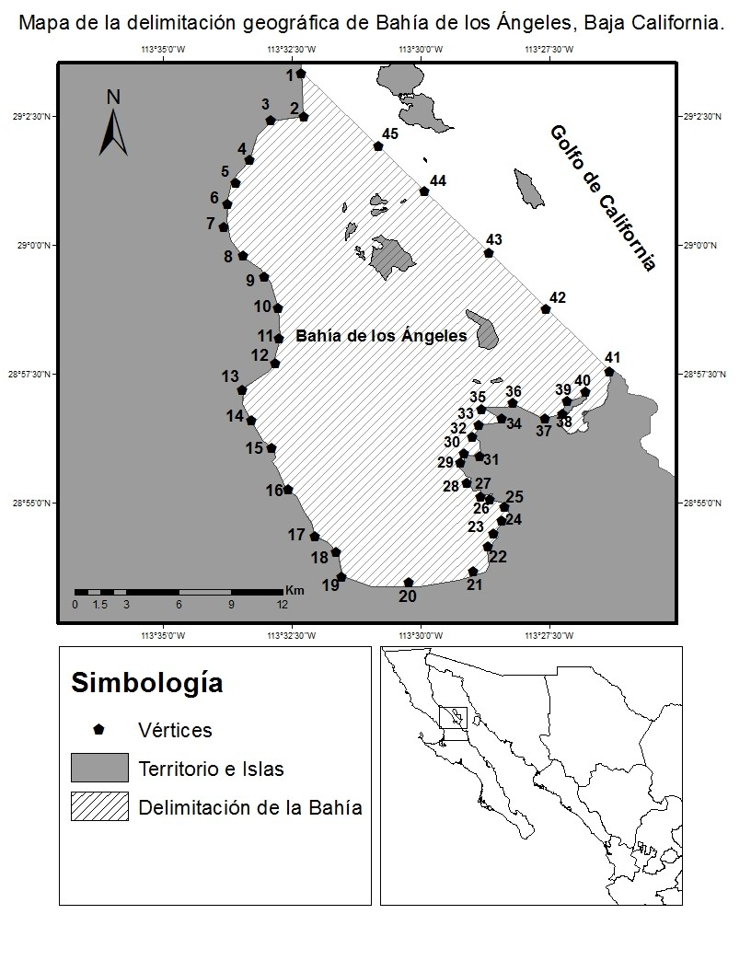
Coordenadas geográficas y UTM que delimitan la Bahía de los Ángeles, Baja California
 | Coordenadas Geográficas |  | Coordenadas UTM ( Zona 12 R)
Puntos | Longitud | Latitud | Coordenada Este | Coordenada Norte
1 | 113°32'19.14"O | 29° 3'20.15"N | 252825.06 m E | 3216805.86 m N
2 | 113°32'54.42"O | 29° 2'25.22"N | 251834.00 m E | 3215135.06 m N
3 | 113°33'18.91"O | 29° 1'39.90"N | 251141.09 m E | 3213753.91 m N
4 | 113°33'35.08"O | 29° 1'12.35"N | 250685.09 m E | 3212915.08 m N
5 | 113°33'44.62"O | 29° 0'48.56"N | 250410.99 m E | 3212188.14 m N
6 | 113°33'49.19"O | 29° 0'21.29"N | 250269.06 m E | 3211351.13 m N
7 | 113°33'26.76"O | 28°59'48.07"N | 250854.06 m E | 3210315.06 m N
8 | 113°33'2.10"O | 28°59'23.24"N | 251505.11 m E | 3209536.07 m N
9 | 113°32'46.01"O | 28°58'47.53"N | 251917.02 m E | 3208427.11 m N
10 | 113°32'44.52"O | 28°58'12.16"N | 251933.90 m E | 3207337.14 m N
11 | 113°32'49.30"O | 28°57'42.87"N | 251785.04 m E | 3206438.05 m N
12 | 113°33'27.28"O | 28°57'12.14"N | 250736.09 m E | 3205514.02 m N
13 | 113°33'16.62"O | 28°56'36.49"N | 251001.07 m E | 3204410.06 m N
14 | 113°32'52.89"O | 28°56'3.78"N | 251622.10 m E | 3203389.02 m N
15 | 113°32'34.11"O | 28°55'15.91"N | 252099.13 m E | 3201904.10 m N
16 | 113°32'3.04"O | 28°54'21.51"N | 252904.99 m E | 3200211.01 m N
17 | 113°31'38.35"O | 28°54'3.46"N | 253562.08 m E | 3199640.94 m N
18 | 113°31'31.67"O | 28°53'34.39"N | 253724.00 m E | 3198741.99 m N
19 | 113°30'13.93"O | 28°53'27.56"N | 255826.11 m E | 3198486.99 m N
20 | 113°28'59.08"O | 28°53'40.77"N | 257862.89 m E | 3198851.05 m N
21 | 113°28'41.41"O | 28°54'9.38"N | 258360.11 m E | 3199721.94 m N
22 | 113°28'34.84"O | 28°54'24.70"N | 258547.98 m E | 3200189.93 m N
23 | 113°28'25.74"O | 28°54'39.32"N | 258803.94 m E | 3200634.93 m N
24 | 113°28'22.85"O | 28°54'56.10"N | 258893.02 m E | 3201149.96 m N
25 | 113°28'39.18"O | 28°55'4.31"N | 258455.91 m E | 3201412.00 m N
26 | 113°28'49.99"O | 28°55'7.36"N | 258165.03 m E | 3201512.04 m N
27 | 113°29'6.18"O | 28°55'23.79"N | 257737.06 m E | 3202027.13 m N
28 | 113°29'13.95"O | 28°55'47.61"N | 257541.98 m E | 3202764.98 m N
29 | 113°29'10.00"O | 28°55'58.34"N | 257655.92 m E | 3203093.11 m N
30 | 113°28'51.15"O | 28°55'54.30"N | 258163.89 m E | 3202958.01 m N
31 | 113°29'0.44"O | 28°56'17.32"N | 257927.13 m E | 3203672.08 m N
32 | 113°28'52.86"O | 28°56'30.71"N | 258141.08 m E | 3204080.06 m N
33 | 113°28'26.21"O | 28°56'38.51"N | 258867.90 m E | 3204305.11 m N
34 | 113°28'48.81"O | 28°56'49.75"N | 258263.06 m E | 3204664.01 m N
35 | 113°28'12.49"O | 28°56'56.46"N | 259251.03 m E | 3204850.04 m N
36 | 113°27'35.88"O | 28°56'38.39"N | 260230.94 m E | 3204273.00 m N
37 | 113°27'14.89"O | 28°56'44.03"N | 260803.02 m E | 3204434.85 m N
38 | 113°27'10.10"O | 28°56'58.70"N | 260942.11 m E | 3204883.85 m N
39 | 113°26'52.30"O | 28°57'3.19"N | 261427.03 m E | 3205012.11 m N
40 | 113°27'25.27"O | 28°57'48.09"N | 260562.87 m E | 3206413.11 m N
41 | 113°28'14.36"O | 28°58'43.31"N | 259269.12 m E | 3208141.07 m N
42 | 113°29'6.45"O | 28°59'40.68"N | 257895.96 m E | 3209937.10 m N
43 | 113°30'10.26"O | 29° 0'54.77"N | 256216.94 m E | 3212254.88 m N
44 | 113°30'53.94"O | 29° 1'52.90"N | 255072.86 m E | 3214069.91 m N
45 | 113°32'19.14"O | 29° 3'20.15"N | 252825.06 m E | 3216805.86 m N

ANEXO II
Puntos anatómicos para la medición del manto o “cabeza” del pulpo.





